
Рекомендований спосіб застосування
інсулінового і туберкулінового шприца одноразового використання


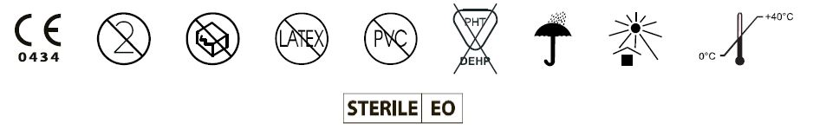
Опис: Інсулінові шприци одноразового використання. Туберкулінові шприци одноразового використання.
Стерильні, нетоксичні, апірогенні.
Область застосування: Для подачі інсуліну або вакцин пацієнтам.



1. Перед використанням перевірте термін дії стерильності, комплектність упаковки, серійний номер і термін придатності;
2. Продукти повинні бути використані відразу ж після відкриття штучної упаковки і повинні стати недоступними для подальшого застосування після використання;
3. Якщо штучна упаковка пошкоджена або ж термін дії вже закінчився, використання продукту не дозволяється;
4. Застосовувати продукт має право тільки кваліфікований лікар або ж медичний працівник;
5. Тільки для одноразового використання. Після одного використання комплект ліквідуйте;
6. Дане пристосування не містить фталати DEHP;
7. Повторна стерилізація або ж повторне використання можуть викликати інфекцію або ж взаємну перехресну дію.

1. Перед використанням відкрийте штучну упаковку;
2. Перед використанням перевірте цілісність кожної окремої упаковки. Якщо упаковка пошкоджена, не використовуйте її;
3. Кожен використаний шприц вважається зараженим і відразу ж після його використання має бути ліквідований в належний контейнер;
4. Після одного використання ліквідуйте його безпечним способом, щоб попередити інфекцію.
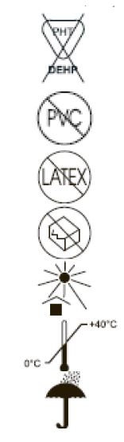

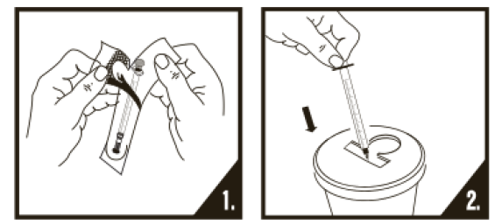

Увага Виріб не містить DEHP

Див. інструкцію з використання Виріб не містить PVC

Етал. № виробу / № позиції
Виріб не містить латекс
Тільки одноразове використання

Серійний номер Не використовувати, якщо

штучна упаковка пошкоджена

Дата виготовлення Не залишайте на сонці

Використати до / Термін придатності
Температурні обмеження

Стерилізовано етиленоксидом Не залишайте під дощем
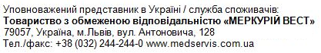
Виробник
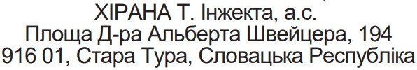

ITS 6-04-09/2017 Дата перевірки 18.09.2017

